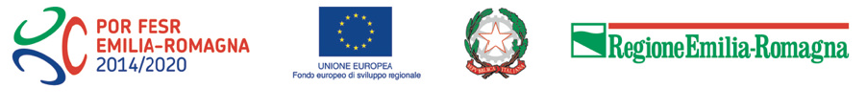
Azione 1.2.2 - Supporto alla realizzazione di progetti complessi di attività di ricerca e sviluppo su poche aree tematiche di rilievo e all’applicazione di soluzioni tecnologiche funzionali alla realizzazione della strategia di S3

POSITIVE “PROTOCOLLI OPERATIVI SCALABILI PER L’AGRICOLTURA DI PRECISIONE”
E’ un progetto di Ricerca Industriale – cofinanziato dalla Regione Emilia Romagna tramite il POR FESR 2014-2020 – gestito da CIDEA in partenariato con:
- Laboratorio Terra&Acqua Tech – Università di Ferrara
- Laboratorio CRPA S.P.A – Centro Ricerche Produzioni Animali
- CRAST Centro di Ricerca Analisi Geo Spaziale e Telerilevamento – Università Cattolica del Sacro Cuore
- CER – Consorzio di bonifica di secondo grado per il Canale Emiliano Romagnolo – Canale Giandotti
Partner Industriali
- APOFRUIT Italia Soc. Coop. Agr.
- MUTTI S.p.A.
- CASELLA MACCHINE AGRICOLE s.r.l.
- OCMIS Irrigazione S.p.A.
- SIME Idromeccanica s.r.l.
- WINET s.r.l.
- HORTA s.r.l.
- DINAMICA Soc. Cons. a r.l.
Obiettivi Generali
L’obiettivo strategico riguarda la riduzione del divario, tuttora crescente, che separa le variegate possibilità tecnologiche offerte dall’agricoltura di precisione (acquisizione di immagini da varie piattaforme a varia risoluzione) e l’effettiva traduzione delle stesse in nuove tecniche gestionali in agricoltura e zootecnia.
Risultati Attesi
Per Approfondimenti visita il sito del progetto: POSITIVE
Responsabile Scientifico
Prof. Stefano Caselli – stefano.caselli@unipr.it – +39 0521 905724

Costo Complessivo del Progetto: € € 1.117.643,75
Contributo Pubblico: € € 799.587,13
Contributo Pubblico CRAST: € 145.250,00
CUP: D41F18000080009 – Regione Emilia Romagna

